МИНИСТЕРСТВО НАУКИ И ВЫСШЕГО ОБРАЗОВАНИЯ РОССИЙСКОЙ ФЕДЕРАЦИИ

Федеральное государственное бюджетное образовательное учреждение

высшего образования

**«КУБАНСКИЙ ГОСУДАРСТВЕННЫЙ УНИВЕРСИТЕТ»**

**(ФГБОУ ВО «КубГУ»)**

**Факультет компьютерных технологий и прикладной математики**

**Кафедра информационных технологий**

**ОТЧЁТ**

Работу выполнил ____________________________ М. В. Сидоренко

(подпись)

Направление подготовки 02.03.03 Математическое обеспечение и администрирование информационных систем

Направленность Методы оптимизации

Руководитель А.С. Чёрная

(подпись)

Краснодар

2024

1 Постановка задачи

Требуется найти локальный минимум $f(x)$ на множестве допустимых решений $X= R^{n}$, т. е. такую точку $x^{*}∈R^{n}$, что

$$f(x^{*})=\min_{x∈R^{n}}{f(x)}$$

**Входные данные вариант 17:**

$$f\left(x\right)=x_{1}^{2}+8x_{2}^{2}+x_{1}x_{2}+x_{1}$$

$$ε_{1}=0,1 ε_{2}=0,15$$

2 Метод наискорейшего градиентного спуска

2.1 Пример работы алгоритма

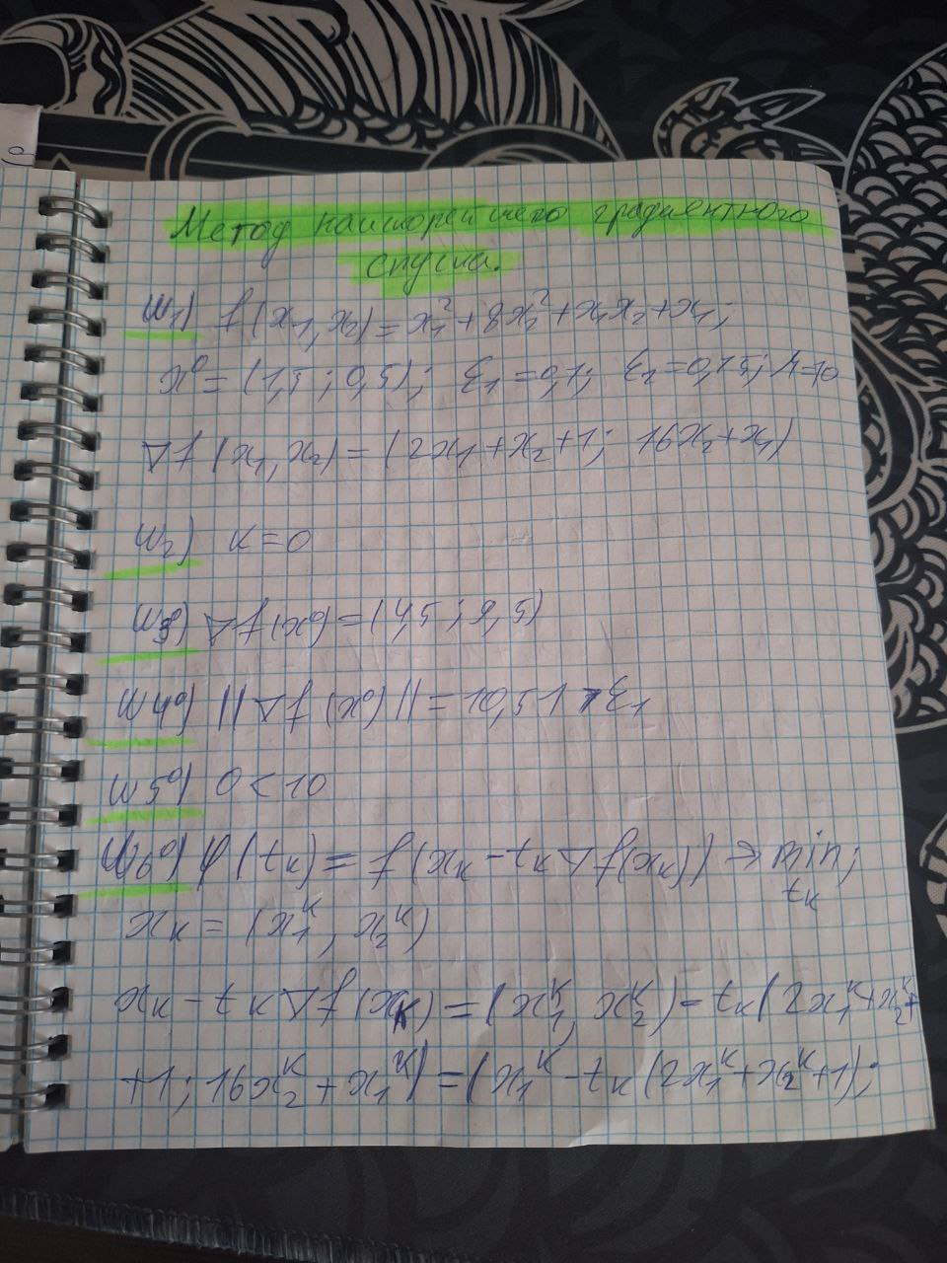

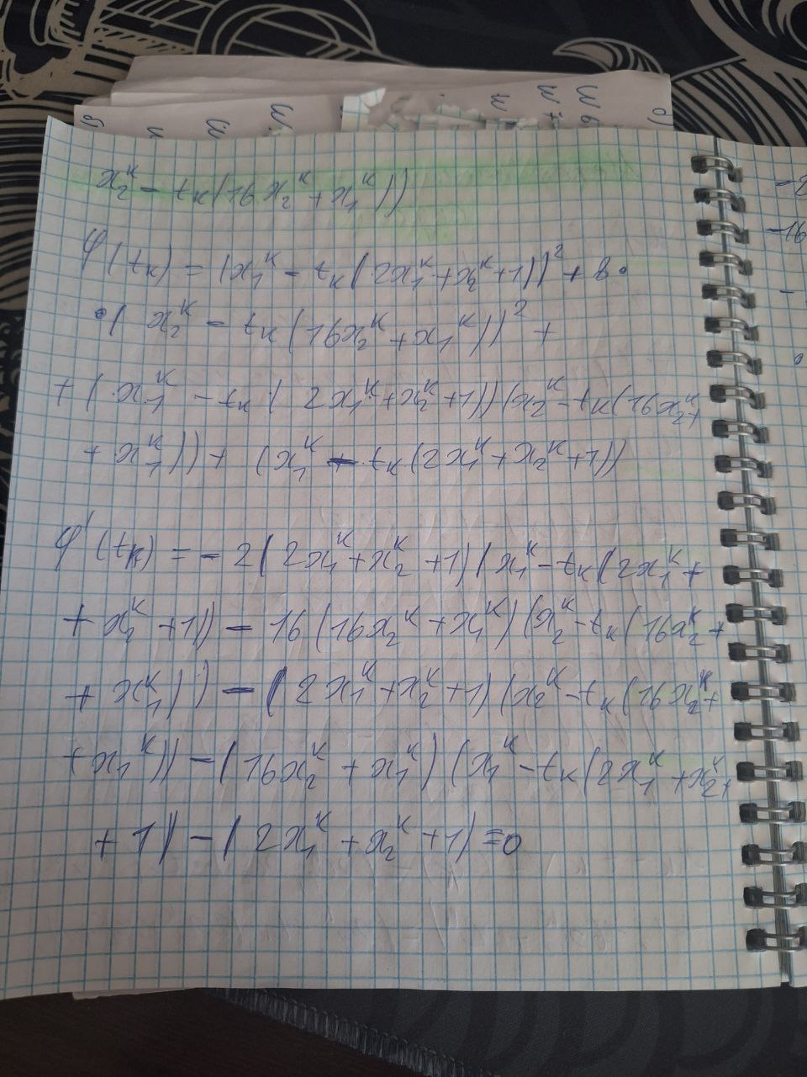

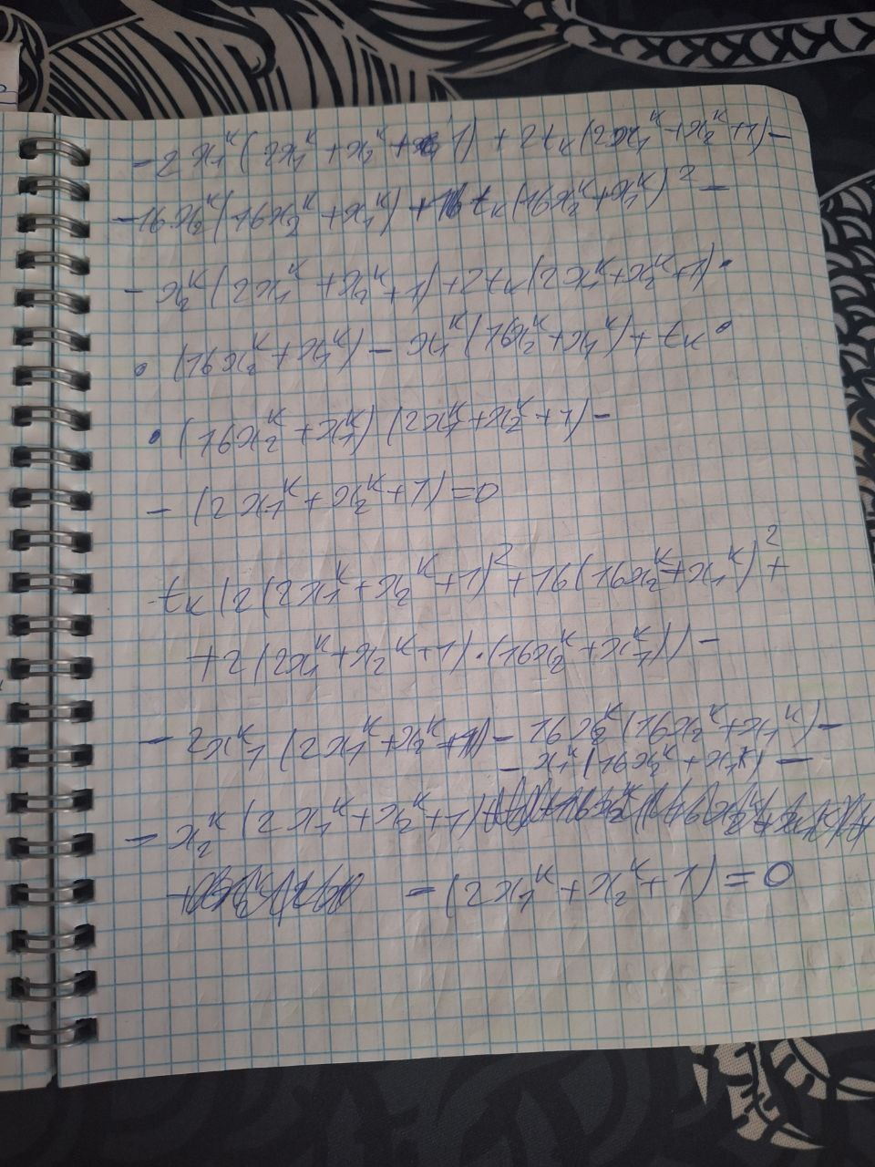

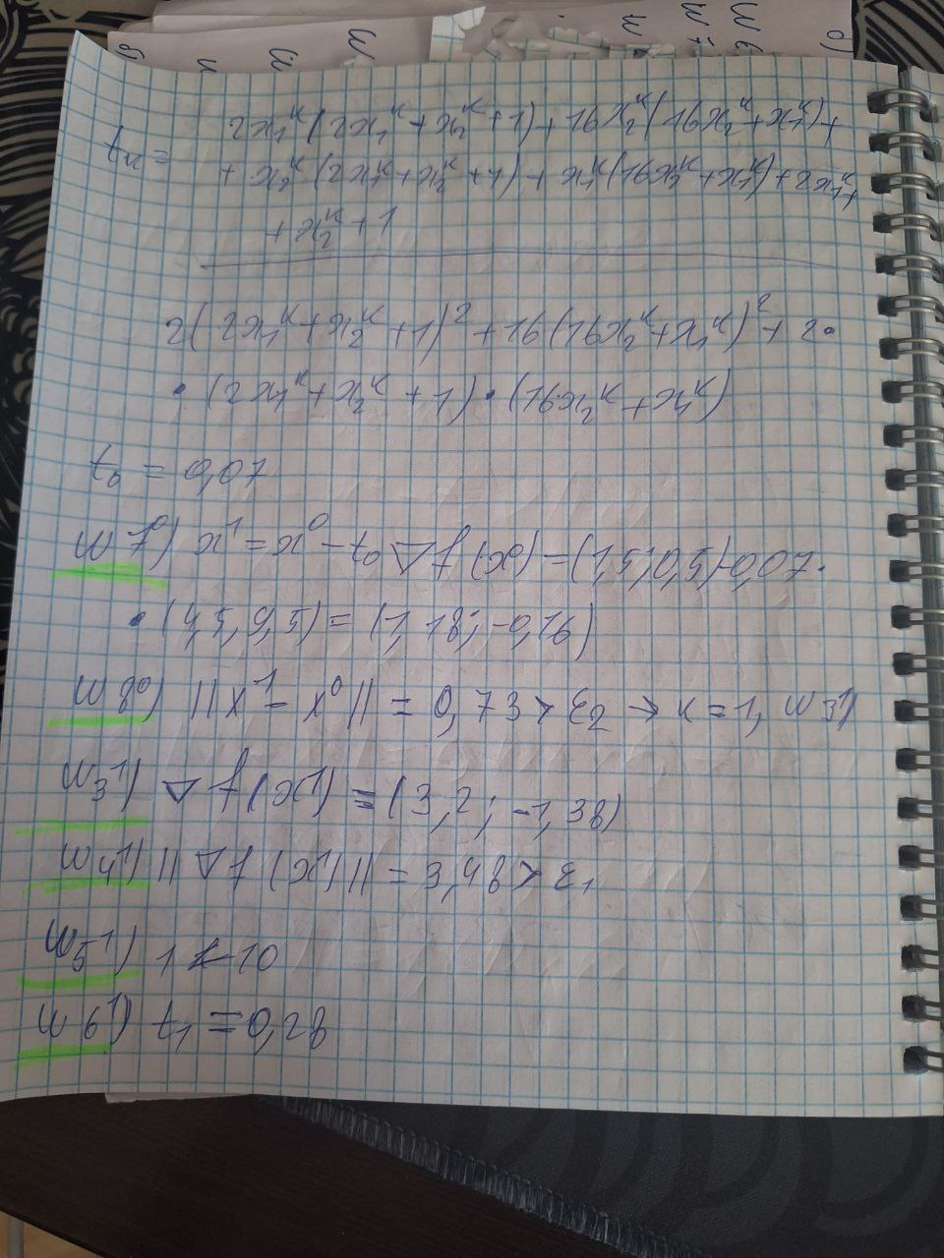

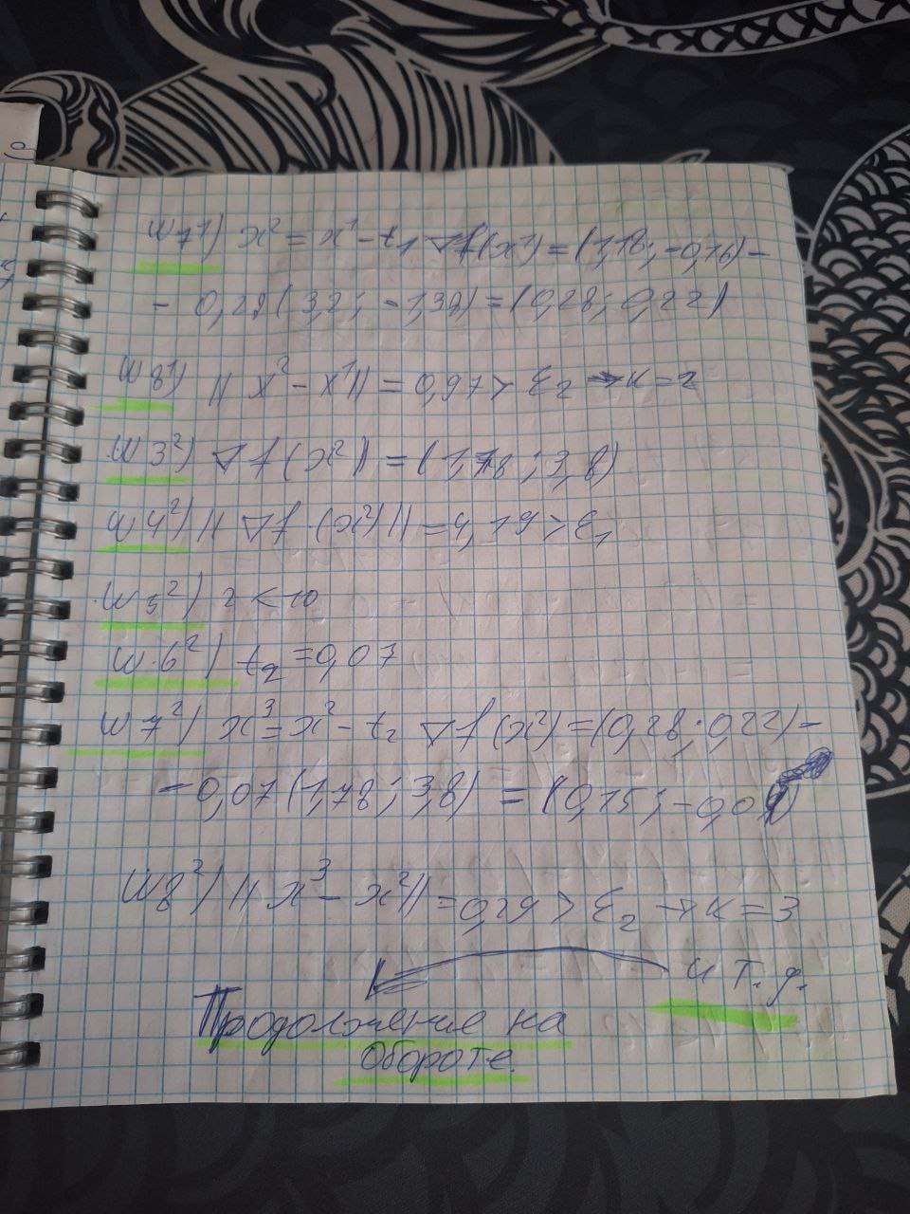

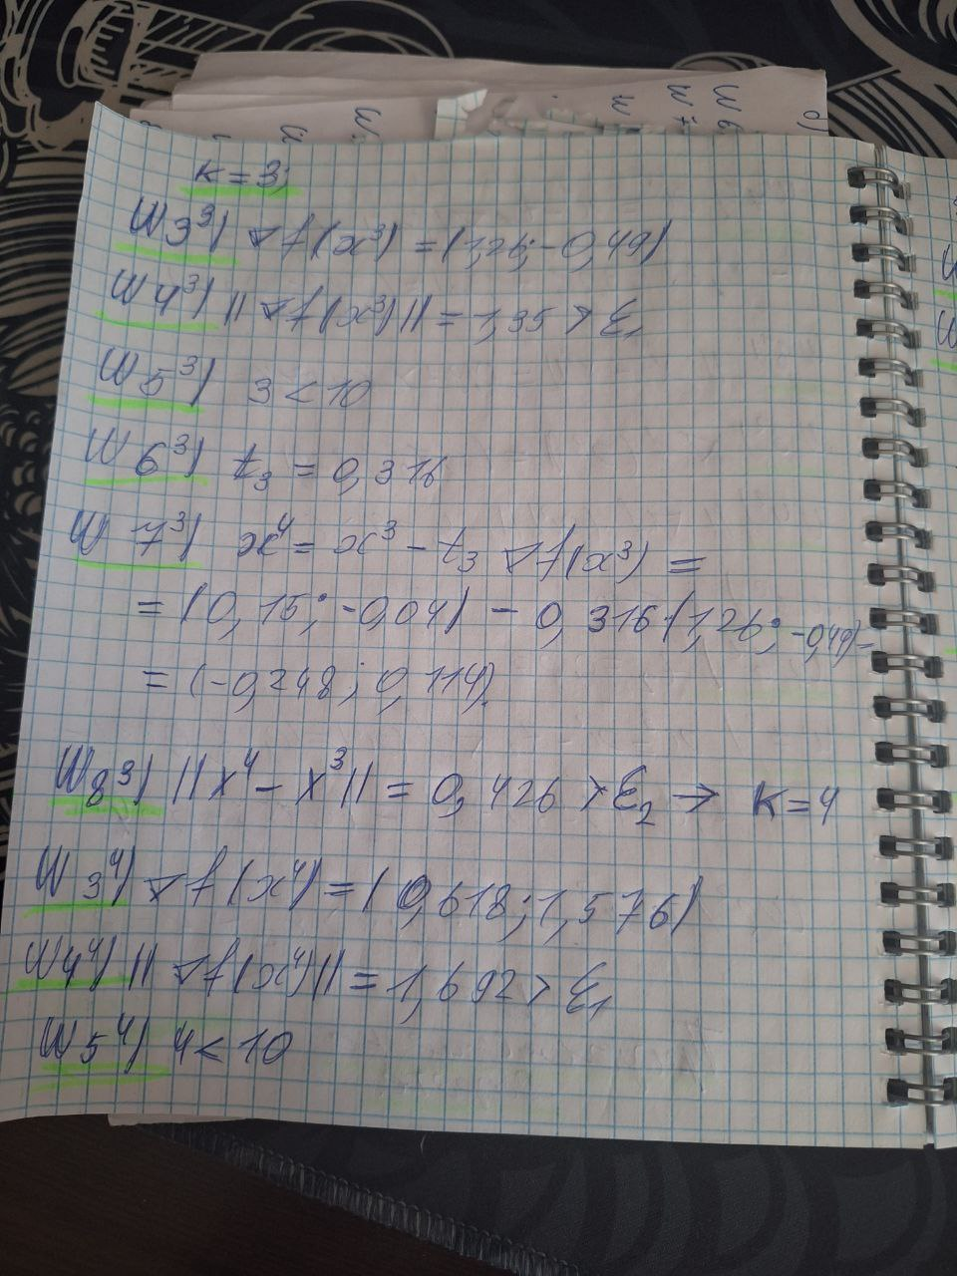

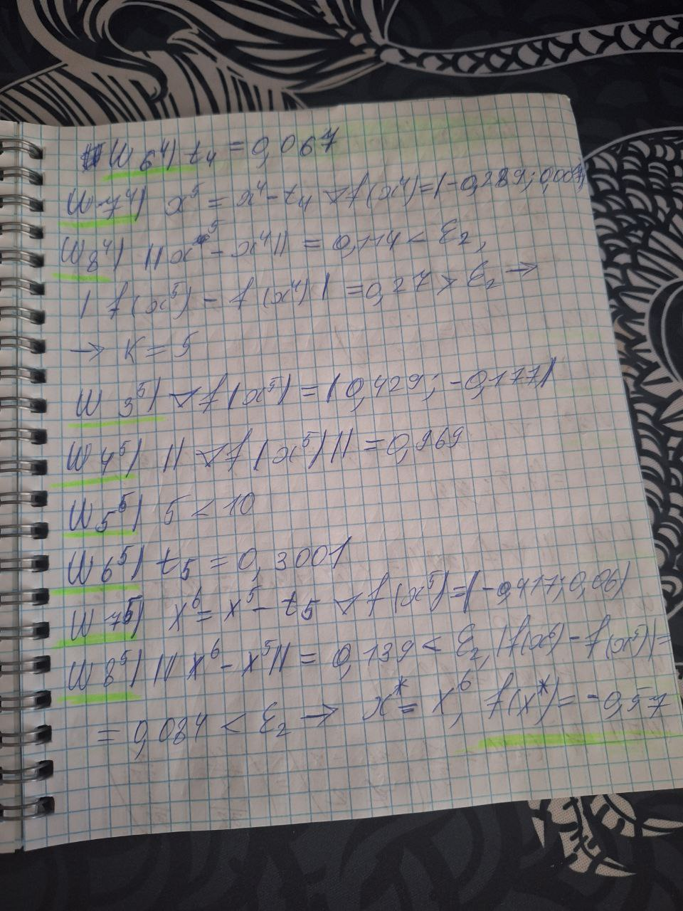

2.2 Код программы

import numpy as np

import matplotlib.pyplot as plt

from mpl_toolkits.mplot3d import Axes3D

def create_x_range() -> list[list[*float*]]:

    """

    Функция, которая создаёт диапазон для функции

    Args: отсутствует

    Return: список списков с точками

    """

    x_range = []

    step = 10 / 500

    for i in range(1000):

        x_range.append([-5 + (step * i), -5 + (step * i)])

    return x_range

def f(*x_list*: list[list[*float*]]) -> list[*float*]:

    """

    Функция двух переменных

    Args: x - список значений x

    Return: список значений функции

    """

    result = []

    for x in x_list:

        result.append([x[0]**2 + 8*(x[1]**2) + x[0]*x[1] + x[0]])

    return result

def grad_f(*x*: list[*float*]) -> list[*float*]:

    """

    Функция, которая считает градиент функции f

    Args: x - аргумент функции

    Return: список значений

    """

    return [2*x[0] + x[1] + 1, 16*x[1] + x[0]]

def norm_grad(*grad*: list[*float*]) -> *float*:

    """

    Функция, которая считает норму градиента

    Args: grad - градиент функции

    Return: значение нормы градиента функции

    """

    return np.sqrt(grad[0]**2 + grad[1]**2)

def calculate_t(*x*: list[*float*]) -> *float*:

    """

    Функция, которая вычисляет значение t на какой-то итерации

    Args: x - аргумент

    Return: значение t

    """

    return (2*x[0]*(2*x[0]+x[1]+1) + 16*x[1]*(16*x[1]+x[0]) + x[1]*(2*x[0]+x[1]+1) + x[0]*(16*x[1]+x[0]) + 2*x[0]+x[1]+1) / (2*((2*x[0]+x[1]+1)**2) + 16*((16*x[1]+x[0])**2) + 2*(2*x[0]+x[1]+1)*(16*x[1]+x[0]))

def calculate_new_x(*x_old*: list[*float*], *t*: *float*) -> list[*float*]:

    """

    Функция, которая вычисляет новое значение х

    Args: x - значение старого x; t - значение t

    Return: новое значение x

    """

    return [x_old[0] - t * grad_f(x_old)[0], x_old[1] - t * grad_f(x_old)[1]]

def norm_between_x(*x_old*: list[*float*], *x_new*: list[*float*]) -> *float*:

    """

    Функция, которая вычисляет норму между новым и старым х

    Args: x_old и x_new - старый и новый х

    Return: значение нормы

    """

    return np.sqrt((x_new[0] - x_old[0])**2 + (x_new[1] - x_old[1])**2)

def mod_between_f(*x_old*: list[*float*], *x_new*: list[*float*]) -> *float*:

    """

    Функция, которая вычисляет модуль между разницей новой и старой f

    Args: x_old и x_new - старый и новый х

    Return: значение модуля

    """

    return abs(f([x_new])[0][0] - f([x_old])[0][0])

# Создать списки для сохранения значений x и f(x)

x_history = []

f_history = []

x_0 = [1.5, 0.5]

epsilon_1 = 0.1

epsilon_2 = 0.15

m = 10

k = 0

flag = 0

while k < m:

    # Добавить текущее значение x и f(x) в историю

    x_history.append(x_0)

    f_history.append(f([x_0])[0][0])

    #шаг 3

    grad_f_x_0 = grad_f(x_0)

    #шаг 4

    norm_grad_f_x_0 = norm_grad(grad_f_x_0)

    if norm_grad_f_x_0 < epsilon_1:

        x_min = x_0

        f_min = f([x_min])

        break

    else:

        #шаг 5

        if k >= m:

            x_min = x_0

            f_min = f([x_min])

            break

        else:

            #шаг 6

            t = calculate_t(x_0)

            #шаг 7

            x_new = calculate_new_x(x_0, t)

            #шаг 8

            between_x = norm_between_x(x_0, x_new)

            between_f = mod_between_f(x_0, x_new)

            if between_x < epsilon_2 and between_f < epsilon_2:

                if flag == 1:

                    flag = 2

                    x_min = x_0

                    f_min = f([x_min])

                    break

                else:

                    flag = 1

                    x_0 = x_new

                    k += 1

            else:

                x_0 = x_new

                k += 1

print(f"Координаты точки минимума: {x_min};\n f(x): {f_min};\n k: {k}")

# Изменить часть для построения графика

x_range = create_x_range()

x1_values = np.array([x_range[i][0] for i in range(len(x_range))])

x2_values = x1_values.copy()

x, y = np.meshgrid(x1_values, x2_values)

z = np.array(f(x_range))

fig = plt.figure()

ax = fig.add_subplot(1, 1, 1, *projection*="3d")

ax.plot_surface(x, y, z, *cmap*='viridis', *alpha*=0.6)

ax.scatter(x_min[0], x_min[1], f_min, *color*="red")

# Добавить отображение шагов минимизации

x_history = np.array(x_history)

f_history = np.array(f_history)

ax.plot(x_history[:, 0], x_history[:, 1], f_history, *marker*='o', *color*='blue')

plt.show()

2.3 Вывод программы

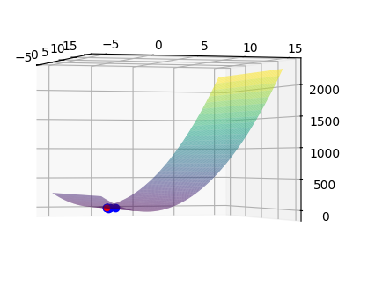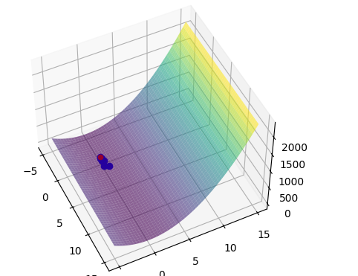

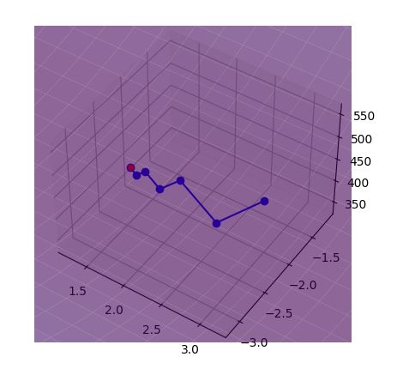

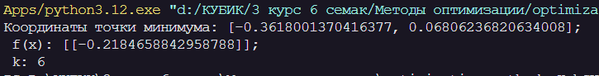

3 Метод Ньютона

3.1 Пример работы алгоритма

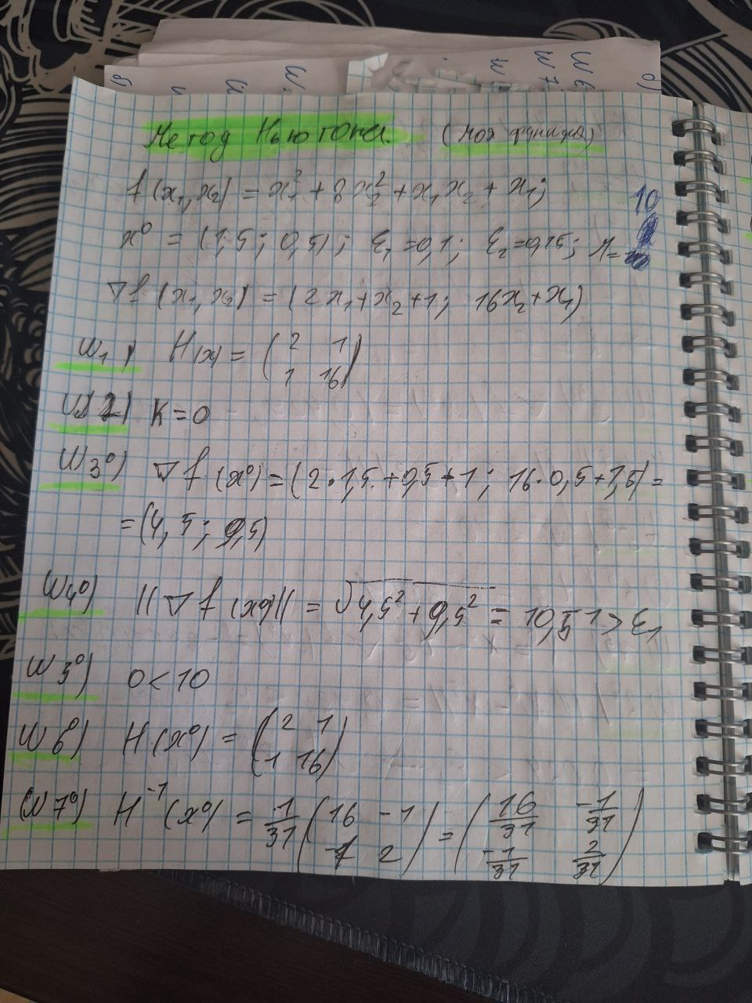

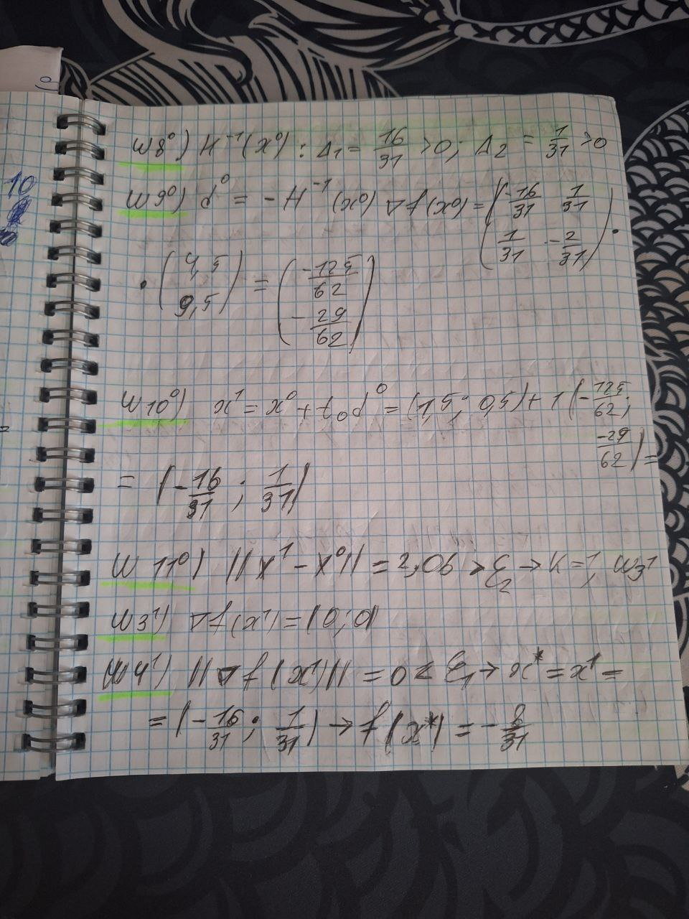

3.2 Код программы

import numpy as np

import matplotlib.pyplot as plt

from mpl_toolkits.mplot3d import Axes3D

def create_x_range() -> list[list[*float*]]:

    """

    Функция, которая создаёт диапазон для функции

    Args: отсутствует

    Return: список списков с точками

    """

    x_range = []

    step = 10 / 500

    for i in range(1000):

        x_range.append([-5 + (step * i), -5 + (step * i)])

    return x_range

def f(*x_list*: list[list[*float*]]) -> list[*float*]:

    """

    Функция двух переменных

    Args: x - список значений x

    Return: список значений функции

    """

    result = []

    for x in x_list:

        result.append([x[0]**2 + 8*(x[1]**2) + x[0]*x[1] + x[0]])

    return result

def grad_f(*x*: list[*float*]) -> list[*float*]:

    """

    Функция, которая считает градиент функции f

    Args: x - аргумент функции

    Return: список значений

    """

    return [2*x[0] + x[1] + 1, 16*x[1] + x[0]]

def norm_grad(*grad*: list[*float*]) -> *float*:

    """

    Функция, которая считает норму градиента

    Args: grad - градиент функции

    Return: значение нормы градиента функции

    """

    return np.sqrt(grad[0]**2 + grad[1]**2)

def reverse_mat(*h*: list[list[*float*]]) -> list[list[*float*]]:

    """

    Функция, которая вычисляет обратную матрицу

    Args: h - матрица Гиссе

    Return: обратная матрица

    """

    return np.linalg.inv(h)

def calculate_deltas(*h*: list[list[*float*]]) -> list[*float*]:

    """

    Функция, которая вычисляет 2 дельты матрицы

    Args: h - матрица Гиссе

    Return: список из двух дельт

    """

    return [h[0][0], np.linalg.det(h)]

def calculate_d(*x*: list[*float*], *h*: list[list[*float*]]) -> list[*float*]:

    """

    Функция, которая вычисляет вектор d

    Args: x - список значений, h - матрица Гиссе (уже обратная)

    Return: список d

    """

    return np.dot(-h, grad_f(x))

def calculate_t(*x*: list[*float*]) -> *float*:

    """

    Функция, которая вычисляет значение t на какой-то итерации

    Args: x - аргумент

    Return: значение t

    """

    return (2*x[0]*(2*x[0]+x[1]+1) + 16*x[1]*(16*x[1]+x[0]) + x[1]*(2*x[0]+x[1]+1) + x[0]*(16*x[1]+x[0]) + 2*x[0]+x[1]+1) / (2*((2*x[0]+x[1]+1)**2) + 16*((16*x[1]+x[0])**2) + 2*(2*x[0]+x[1]+1)*(16*x[1]+x[0]))

def calculate_x_new(*x_old*: list[*float*], *t*: *float*, *d*: list[*float*]) -> list[*float*]:

    """

    Функция, которая вычисляет новое значение вектора x

    Args: x_old - предыдущее значение вектора x; t - коэффициент t; d - коэффициент d

    Return: новый вектор x

    """

    return np.array(x_old) + t * np.array(d)

def norm_between_x(*x_old*: list[*float*], *x_new*: list[*float*]) -> *float*:

    """

    Функция, которая вычисляет норму между новым и старым х

    Args: x_old и x_new - старый и новый х

    Return: значение нормы

    """

    return np.sqrt((x_new[0] - x_old[0])**2 + (x_new[1] - x_old[1])**2)

def mod_between_f(*x_old*: list[*float*], *x_new*: list[*float*]) -> *float*:

    """

    Функция, которая вычисляет модуль между разницей новой и старой f

    Args: x_old и x_new - старый и новый х

    Return: значение модуля

    """

    return abs(f(x_new)[0][0] - f(x_old)[0][0])

# Создать списки для сохранения значений x и f(x)

x_history = []

f_history = []

x_0 = [1.5, 0.5]

epsilon_1 = 0.1

epsilon_2 = 0.15

m = 10

k = 0

h = [[2, 1], [1, 16]]

flag = 0

while k < m:

    # Добавить текущее значение x и f(x) в историю

    x_history.append(x_0)

    f_history.append(f([x_0])[0][0])

    #шаг 3

    grad_f_x_0 = grad_f(x_0)

    #шаг 4

    norm_grad_f_x_0 = norm_grad(grad_f_x_0)

    if norm_grad_f_x_0 < epsilon_1:

        x_min = x_0

        f_min = f([x_min])

        break

    else:

        #шаг 5

        if k >= m:

            x_min = x_0

            f_min = f(x_min)

            break

        else:

            #шаг 6-7

            h_reverse = reverse_mat(h)

            #шаг 8

            deltas_h_reverse = calculate_deltas(h_reverse)

            if deltas_h_reverse[0] > 0 and deltas_h_reverse[1] > 0:

                #шаг 9

                d = calculate_d(x_0, h_reverse)

                #шаг 10

                x_new = calculate_x_new(x_0, 1, d)

                #шаг 11

                between_x = norm_between_x(x_0, x_new)

                between_f = mod_between_f([x_0], [x_new])

                if between_x < epsilon_2 and between_f < epsilon_2:

                    if flag == 1:

                        flag = 2

                        x_min = x_new

                        f_min = f(x_min)

                        break

                    else:

                        flag = 1

                        x_0 = x_new

                        k += 1

                else:

                    x_0 = x_new

                    k += 1

            else:

                #шаг 8 б

                d = -grad_f_x_0

                t = calculate_t(x_0)

                #шаг 10

                x_new = calculate_x_new(x_0, t, d)

                #шаг 11

                between_x = norm_between_x(x_0, x_new)

                between_f = mod_between_f([x_0], [x_new])

                if between_x < epsilon_2 and between_f < epsilon_2:

                    if flag == 1:

                        flag = 2

                        x_min = x_new

                        f_min = f(x_min)

                        break

                    else:

                        flag = 1

                        x_0 = x_new

                        k += 1

                else:

                    x_0 = x_new

                    k += 1

print(f"Координаты точки минимума: {x_min};\n f(x): {f_min};\n k: {k}")

# Изменить часть для построения графика

x_range = create_x_range()

x1_values = np.array([x_range[i][0] for i in range(len(x_range))])

x2_values = x1_values.copy()

x, y = np.meshgrid(x1_values, x2_values)

z = np.array(f(x_range))

fig = plt.figure()

ax = fig.add_subplot(1, 1, 1, *projection*="3d")

ax.plot_surface(x, y, z, *cmap*='viridis', *alpha*=0.6)

ax.scatter(x_min[0], x_min[1], f_min, *color*="red")

# Добавить отображение шагов минимизации

x_history = np.array(x_history)

f_history = np.array(f_history)

ax.plot(x_history[:, 0], x_history[:, 1], f_history, *marker*='o', *color*='blue')

plt.show()

3.3 Вывод программы

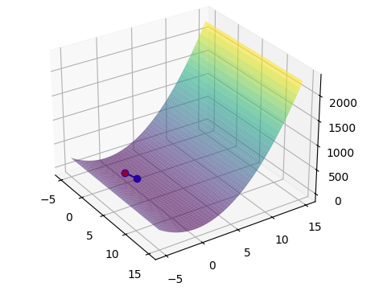

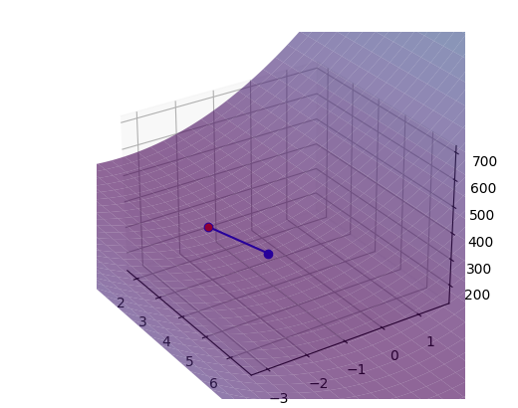

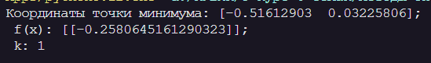

4 Метод Ньютона-Рафсона

4.1 Пример работы алгоритма

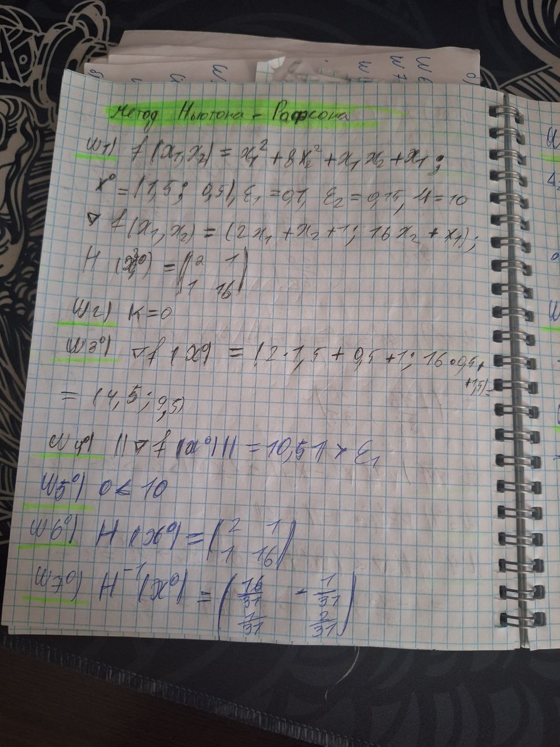

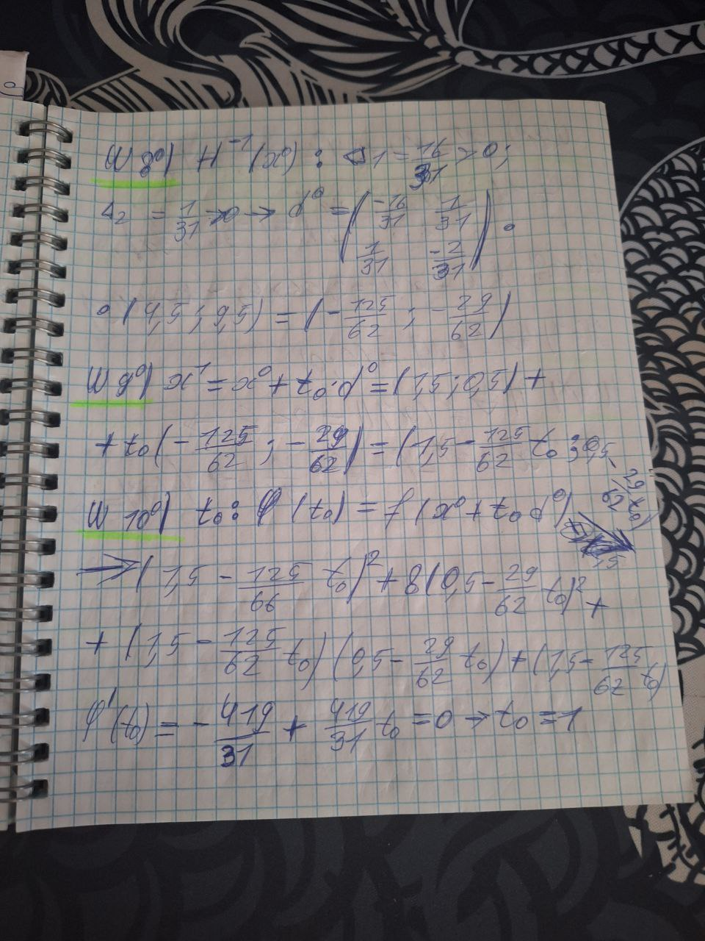

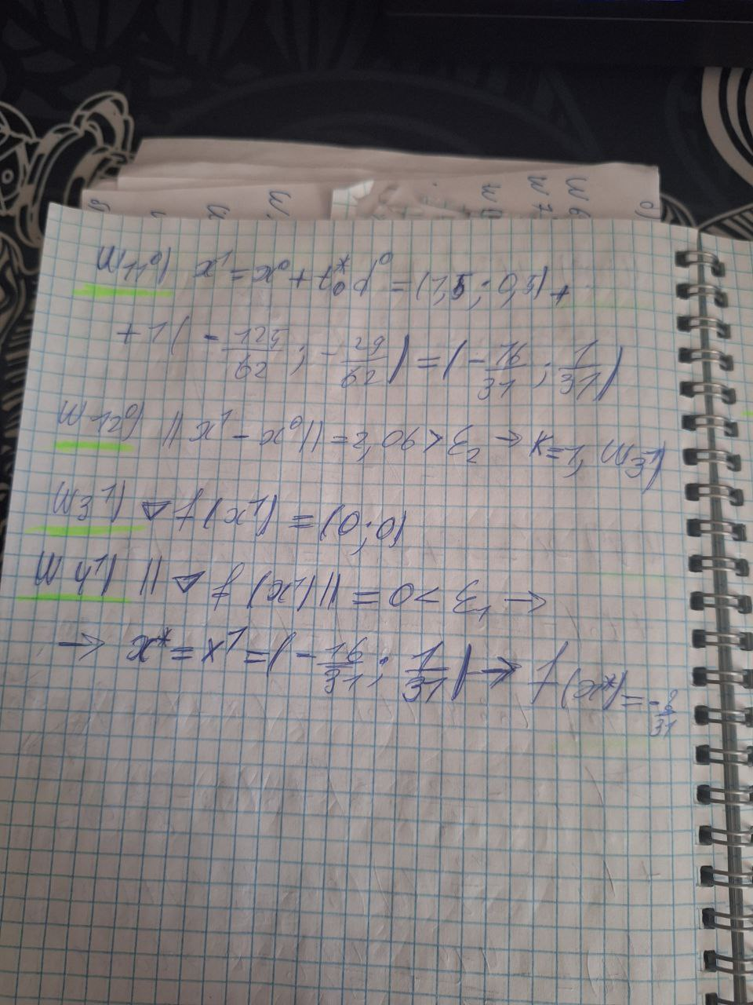

4.2 Код программы

import math as mt

import numpy as np

import sympy as sp

import matplotlib.pyplot as plt

from mpl_toolkits.mplot3d import Axes3D

def create_x_range() -> list[list[*float*]]:

    """

    Функция, которая создаёт диапазон для функции

    Args: отсутствует

    Return: список списков с точками

    """

    x_range = []

    step = 10 / 500

    for i in range(1000):

        x_range.append([-5 + (step * i), -5 + (step * i)])

    return x_range

def f(*x_list*: list[list[*float*]]) -> list[*float*]:

    """

    Функция двух переменных

    Args: x - список значений x

    Return: список значений функции

    """

    result = []

    for x in x_list:

        result.append([x[0]**2 + 8*(x[1]**2) + x[0]*x[1] + x[0]])

    return result

def grad_f(*x*: list[*float*]) -> list[*float*]:

    """

    Функция, которая считает градиент функции f

    Args: x - аргумент функции

    Return: список значений

    """

    return [2*x[0] + x[1] + 1, 16*x[1] + x[0]]

def norm_grad(*grad*: list[*float*]) -> *float*:

    """

    Функция, которая считает норму градиента

    Args: grad - градиент функции

    Return: значение нормы градиента функции

    """

    return mt.sqrt(grad[0]**2 + grad[1]**2)

def reverse_mat(*h*: list[list[*float*]]) -> list[list[*float*]]:

    """

    Функция, которая вычисляет обратную матрицу

    Args: h - матрица Гиссе

    Return: обратная матрица

    """

    return np.linalg.inv(h)

def calculate_deltas(*h*: list[list[*float*]]) -> list[*float*]:

    """

    Функция, которая вычисляет 2 дельты матрицы

    Args: h - матрица Гиссе

    Return: список из двух дельт

    """

    return [h[0][0], np.linalg.det(h)]

def calculate_d(*x*: list[*float*], *h_reverse*: list[list[*float*]], *f*: *int*) -> list[*float*]:

    """

    Функция, которая вычисляет вектор d

    Args: x - список значений, h_reverse - матрица Гиссе (уже обратная), f - флаг для выбора варианта вычисления

    Return: список d

    """

    if f == 1:

        return -(np.dot(h_reverse, grad_f(x)))

    elif f == 2:

        return [-x for x in grad_f(x)]

    else:

        print("Выбран неверный флаг! Можно указать 1 или 2")

def calculate_t(*x_old*: list[*float*], *d*: list[*float*]) -> *float*:

    """

    Функция, которая вычисляет значение t на какой-то итерации

    Args: x_old - список значений; d - коэффициент d

    Return: значение t

    """

    t = sp.symbols("t")  #объявляем символьную переменную

    expression_x_new = [x_old[0] + t * d[0], x_old[1] + t * d[1]]

    after_f =  (expression_x_new[0]**2) + (8 * (expression_x_new[1]**2)) + (expression_x_new[0] * expression_x_new[1]) + expression_x_new[0]

    after_f_derivative = sp.diff(after_f, t)  #берём производную по t

    solution_t = sp.solve(after_f_derivative, t)  #решение уравнения производной = 0 для t

    return solution_t

def calculate_x_new(*x_old*: list[*float*], *t*: *float*, *d*: list[*float*]) -> list[*float*]:

    """

    Функция, которая вычисляет новое значение вектора x

    Args: x_old - предыдущее значение вектора x; t - коэффициент t; d - коэффициент d

    Return: новый вектор x

    """

    return np.array(x_old) + t * np.array(d)

def norm_between_x(*x_old*: list[*float*], *x_new*: list[*float*]) -> *float*:

    """

    Функция, которая вычисляет норму между новым и старым х

    Args: x_old и x_new - старый и новый х

    Return: значение нормы

    """

    return mt.sqrt((x_new[0] - x_old[0])**2 + (x_new[1] - x_old[1])**2)

def mod_between_f(*x_old*: list[*float*], *x_new*: list[*float*]) -> *float*:

    """

    Функция, которая вычисляет модуль между разницей новой и старой f

    Args: x_old и x_new - старый и новый х

    Return: значение модуля

    """

    return abs(f(x_new)[0][0] - f(x_old)[0][0])

# Создать списки для сохранения значений x и f(x)

x_history = []

f_history = []

x_0 = [1.5, 0.5]

epsilon_1 = 0.1

epsilon_2 = 0.15

m = 10

k = 0

h = [[2, 1], [1, 16]]

flag = 0

while k < m:

    # Добавить текущее значение x и f(x) в историю

    x_history.append(x_0)

    f_history.append(f([x_0])[0][0])

    #шаг 3

    grad_x_0 = grad_f(x_0)

    #шаг 4

    norm_grad_x_0 = norm_grad(grad_x_0)

    if norm_grad_x_0 < epsilon_1:

        x_min = x_0

        f_min = f([x_min])

        break

    else:

        #шаг 5

        if k >= m:

            x_min = x_0

            f_min = f([x_min])

            break

        else:

            #шаг 6-7

            h_reverse = reverse_mat(h)

            #шаг 8

            deltas = calculate_deltas(h_reverse)

            if deltas[0] > 0 and deltas[1] > 0:

                d = calculate_d(x_0, h_reverse, 1)

            else:

                d = calculate_d(x_0, h_reverse, 2)

            #шаг 9-10

            t = calculate_t(x_0, d)

            #шаг 11

            x_new = calculate_x_new(x_0, t, d)

            #шаг 12

            between_x = norm_between_x(x_0, x_new)

            between_f = mod_between_f([x_0], [x_new])

            if between_x < epsilon_2 and between_f < epsilon_2:

                if flag == 1:

                    flag = 2

                    x_min = x_new

                    f_min = f([x_min])

                    break

                else:

                    flag = 1

                    x_0 = x_new

                    k += 1

            else:

                x_0 = x_new

                k += 1

print(f"Координаты точки минимума: {x_min};\n f(x): {f_min};\n k: {k}")

# Изменить часть для построения графика

x_range = create_x_range()

x1_values = np.array([x_range[i][0] for i in range(len(x_range))])

x2_values = x1_values.copy()

x, y = np.meshgrid(x1_values, x2_values)

z = np.array(f(x_range))

fig = plt.figure()

ax = fig.add_subplot(1, 1, 1, *projection*="3d")

ax.plot_surface(x, y, z, *cmap*='viridis', *alpha*=0.6)

ax.scatter(x_min[0], x_min[1], f_min, *color*="red")

# Добавить отображение шагов минимизации

x_history = np.array(x_history)

f_history = np.array(f_history)

ax.plot(x_history[:, 0], x_history[:, 1], f_history, *marker*='o', *color*='blue')

plt.show()

**4.3 Вывод программы**







**5 Метод Флетчера-Ривса**

5.1 Пример работы алгоритма

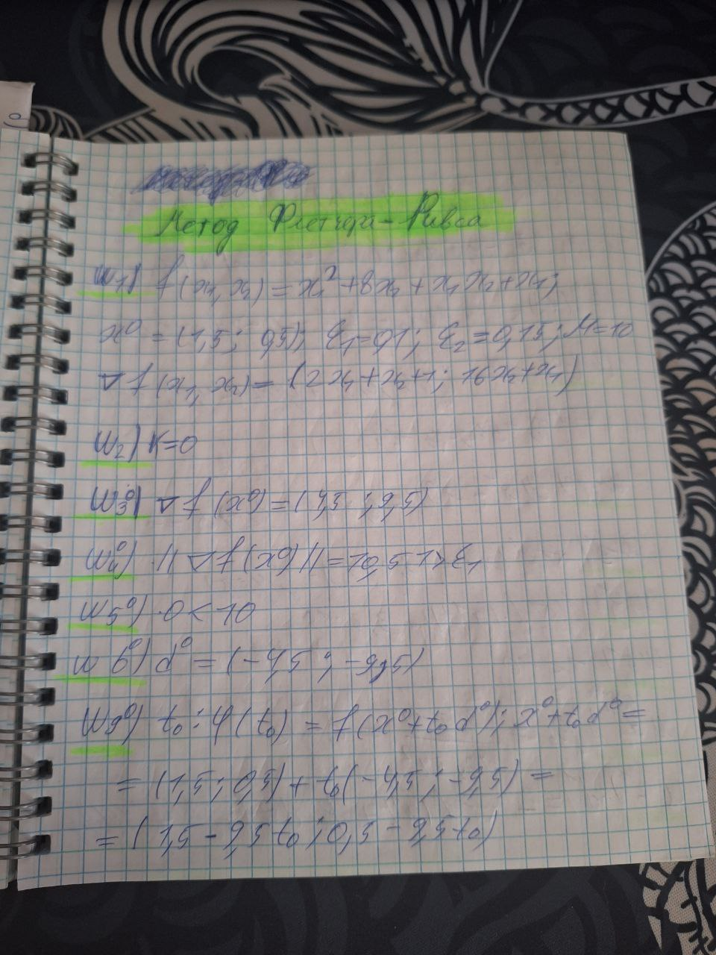

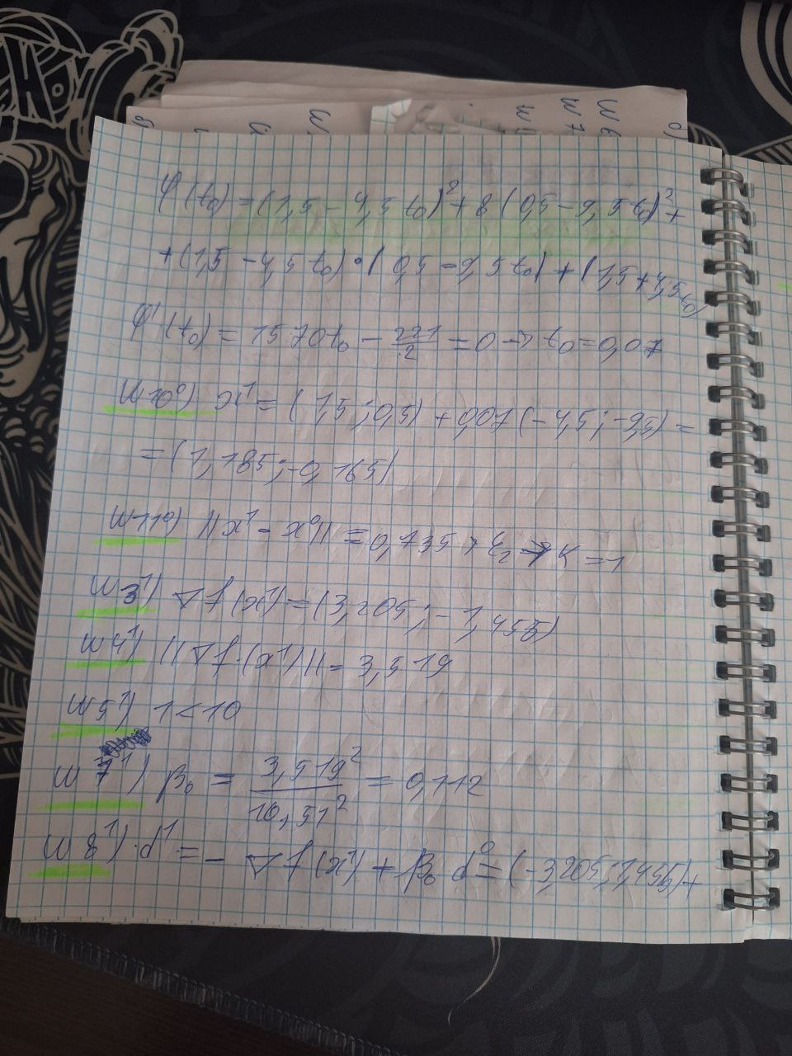

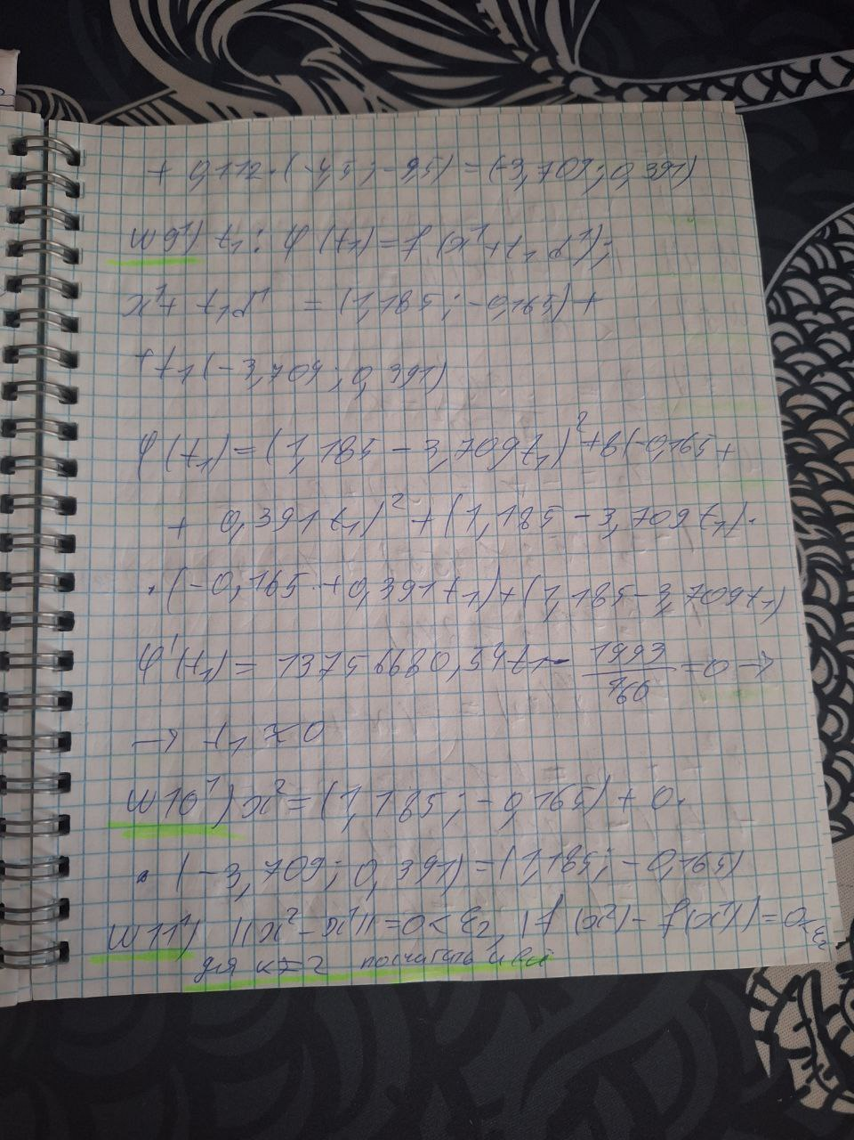

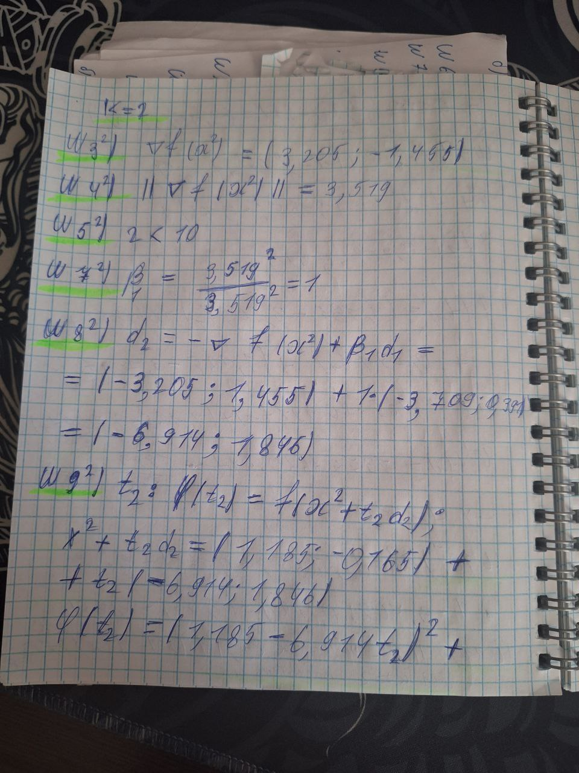

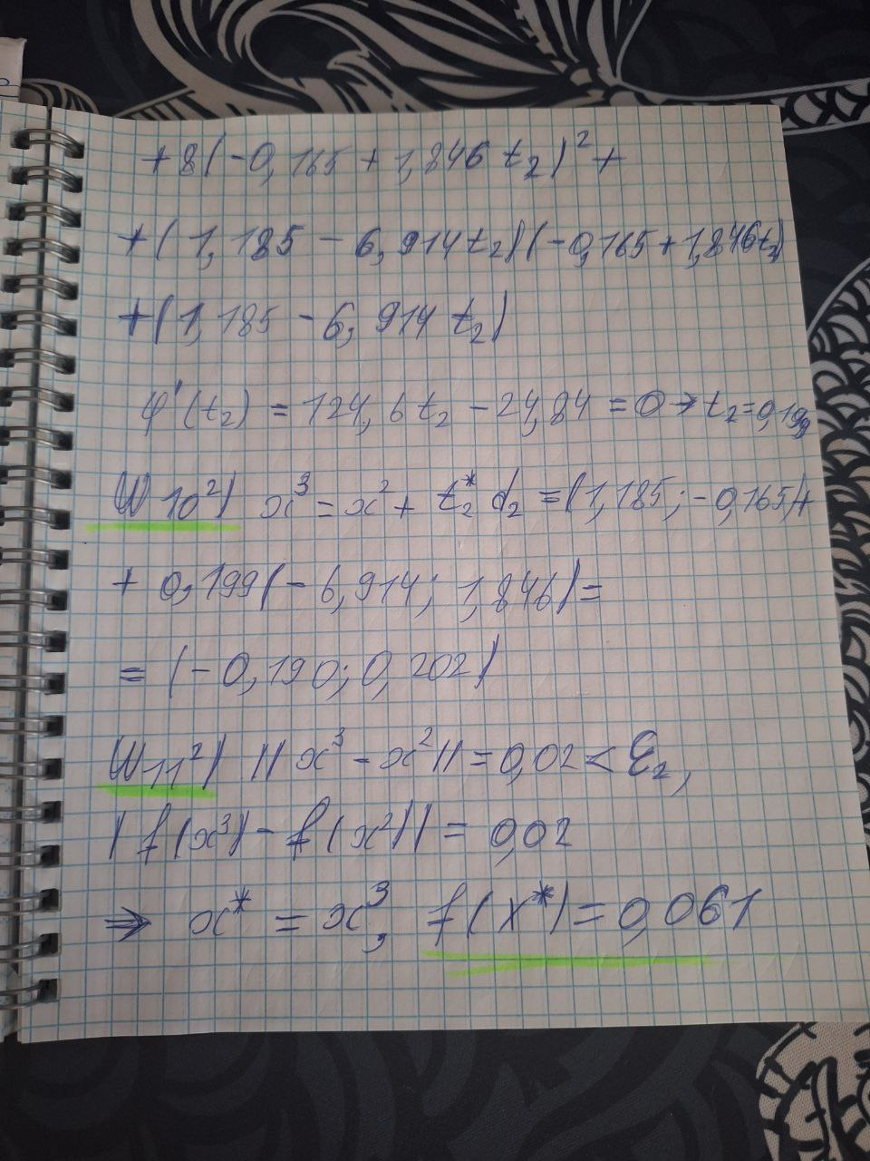

5.2 Код программы

import math as mt

import numpy as np

import sympy as sp

import matplotlib.pyplot as plt

from mpl_toolkits.mplot3d import Axes3D

def create_x_range() -> list[list[*float*]]:

    """

    Функция, которая создаёт диапазон для функции

    Args: отсутствует

    Return: список списков с точками

    """

    x_range = []

    step = 10 / 500

    for i in range(1000):

        x_range.append([-5 + (step * i), -5 + (step * i)])

    return x_range

def f(*x_list*: list[list[*float*]]) -> list[*float*]:

    """

    Функция двух переменных

    Args: x - список значений x

    Return: список значений функции

    """

    result = []

    for x in x_list:

        result.append([x[0]**2 + 8*(x[1]**2) + x[0]*x[1] + x[0]])

    return result

def grad_f(*x*: list[*float*]) -> list[*float*]:

    """

    Функция, которая считает градиент функции f

    Args: x - аргумент функции

    Return: список значений

    """

    return [2*x[0] + x[1] + 1, 16*x[1] + x[0]]

def norm_grad(*grad*: list[*float*]) -> *float*:

    """

    Функция, которая считает норму градиента

    Args: grad - градиент функции

    Return: значение нормы градиента функции

    """

    return mt.sqrt(grad[0]**2 + grad[1]**2)

def calculate_d(*x*: list[*float*], *betta*: *float*, *d_0*: list[*float*], *flag*: *int*) -> list[*float*]:

    """

    Функция, которая считает параметр d

    Args: x - список значений x; betta - аргумент бетта; d_0 - предыдущее значение d; flag - способ подсчёта нового d

    Return: новое значение d в виде списка

    """

    if flag == 1:

        return [-x for x in grad_f(x)]

    elif flag == 2:

        return np.array([-x for x in grad_f(x)]) + np.array(betta * np.array(d_0))

    else:

        print("Неверное значение флага! Флаг может быть 1 или 2!")

def calculate_betta(*new_norm_grad*: list[*float*], *old_norm_grad*: list[*float*]) -> *float*:

    """

    Функция, которая считает аргумент бетта

    Args: grad_new и grad_old - новая и старая норма градиента (от нового и старого х)

    Return: аргумент бетта

    """

    return (new_norm_grad**2) / (old_norm_grad**2)

def calculate_t(*x_old*: list[*float*], *d*: list[*float*]) -> *float*:

    """

    Функция, которая вычисляет значение t на какой-то итерации

    Args: x_old - список значений; d - коэффициент d

    Return: значение t

    """

    t = sp.symbols("t")  #объявляем символьную переменную

    expression_x_new = [x_old[0] + t * d[0], x_old[1] + t * d[1]]

    after_f = (expression_x_new[0]**2) + (8 * (expression_x_new[1]**2)) + (expression_x_new[0] * expression_x_new[1]) + expression_x_new[0]

    after_f_derivative = sp.diff(after_f, t)  #берём производную по t

    solution_t = sp.solve(after_f_derivative, t)  #решение уравнения производной = 0 для t

    return solution_t

def calculate_x_new(*x_old*: list[*float*], *t*: *float*, *d*: list[*float*]) -> list[*float*]:

    """

    Функция, которая вычисляет новое значение вектора x

    Args: x_old - предыдущее значение вектора x; t - коэффициент t; d - коэффициент d

    Return: новый вектор x

    """

    return np.array(x_old) + t * np.array(d)

def norm_between_x(*x_old*: list[*float*], *x_new*: list[*float*]) -> *float*:

    """

    Функция, которая вычисляет норму между новым и старым х

    Args: x_old и x_new - старый и новый х

    Return: значение нормы

    """

    return mt.sqrt((x_new[0] - x_old[0])**2 + (x_new[1] - x_old[1])**2)

def mod_between_f(*x_old*: list[*float*], *x_new*: list[*float*]) -> *float*:

    """

    Функция, которая вычисляет модуль между разницей новой и старой f

    Args: x_old и x_new - старый и новый х

    Return: значение модуля

    """

    return abs(f(x_new)[0][0] - f(x_old)[0][0])

# Создать списки для сохранения значений x и f(x)

x_history = []

f_history = []

x_0 = [1.5, 0.5]

epsilon_1 = 0.1

epsilon_2 = 0.15

m = 10

k = 0

old_norm_grad = 0

d_old = 0

flag = 0

while k < m:

    # Добавить текущее значение x и f(x) в историю

    x_history.append(x_0)

    f_history.append(f([x_0])[0][0])

    #шаг 3

    grad_x_0 = grad_f(x_0)

    #print(f"grad_x_0 = {grad_x_0}")

    #шаг 4

    norm_grad_x_0 = norm_grad(grad_x_0)

    if norm_grad_x_0 < epsilon_1:

        x_min = x_0

        f_min = f([x_min])

        break

    else:

        #шаг 5

        if k >= m:

            x_min = x_0

            f_min = f([x_min])

            break

        elif k == 0:

            #шаг 6

            d = calculate_d(x_0, None, None, 1)

        elif k > 0:

            #шаг 7

            betta = calculate_betta(norm_grad_x_0, old_norm_grad)

            #print(f"betta = {betta}")

            #шаг 8

            d = calculate_d(x_0, betta, d_old, 2)

        #print(f"d = {d}")

        #шаг 9

        t = calculate_t(x_0, d)

        #print(f"t = {t}")

        #шаг 10

        x_new = calculate_x_new(x_0, t, d)

        #print(f"x_new = {x_new}")

        #шаг 11

        between_x = norm_between_x(x_0, x_new)

        #print(f"between_x = {between_x}")

        between_f = mod_between_f([x_0], [x_new])

        #print(f"between_f = {between_f}")

        if between_x < epsilon_2 and between_f < epsilon_2:

            if flag == 1:

                flag = 2

                x_min = x_new

                f_min = f([x_min])

                break

            else:

                flag = 1

                x_0 = x_new

                old_norm_grad = norm_grad_x_0

                d_old = d

                k += 1

        else:

            x_0 = x_new

            old_norm_grad = norm_grad_x_0

            d_old = d

            k += 1

print(f"Координаты точки минимума: {x_min};\n f(x): {f_min};\n k: {k}")

# Изменить часть для построения графика

x_range = create_x_range()

x1_values = np.array([x_range[i][0] for i in range(len(x_range))])

x2_values = x1_values.copy()

x, y = np.meshgrid(x1_values, x2_values)

z = np.array(f(x_range))

fig = plt.figure()

ax = fig.add_subplot(1, 1, 1, *projection*="3d")

ax.plot_surface(x, y, z, *cmap*='viridis', *alpha*=0.6)

ax.scatter(x_min[0], x_min[1], f_min, *color*="red")

# Добавить отображение шагов минимизации

x_history = np.array(x_history)

f_history = np.array(f_history)

ax.plot(x_history[:, 0], x_history[:, 1], f_history, *marker*='o', *color*='blue')

plt.show()

5.3 Вывод программы

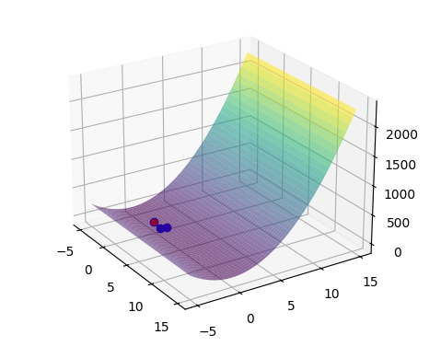

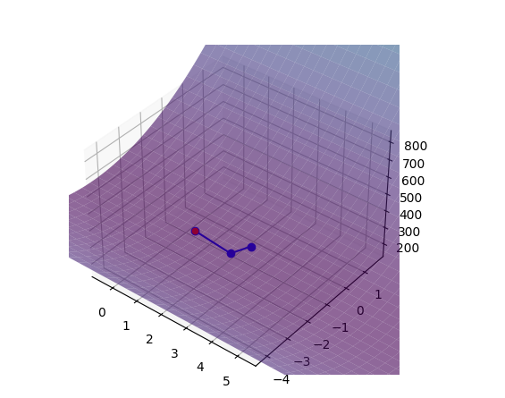

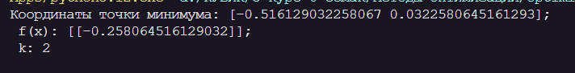

**ВЫВОД**

Методы градиентного спуска, Ньютона, Ньютона-Рафсона и Флетчера-Ривса - разные стратегии оптимизации функций, нацеленные на поиск локальных экстремумов.

1) Градиентный спуск использует градиент функции для определения направления наискорейшего убывания переменных. Самый простой в реализации, но делает большее кол-во итераций.

2) Ньютона использует гессиан функции для определения направления минимизации.

3) Ньютона-Рафсона комбинирует обратный гессиан и градиент для коррекции направления.

Второй и третий работают похожим образом, используют гесениан для поиска минимума функции, подходят в схожих ситуациях.

4) Флетчера-Ривса использует предыдущие направления для определения нового. Каждый из них может быть эффективен в зависимости от характера функции, ее выпуклости и размерности. Точный, но требует больше вычислительных мощностей.